proximité Louise-Vleurgat

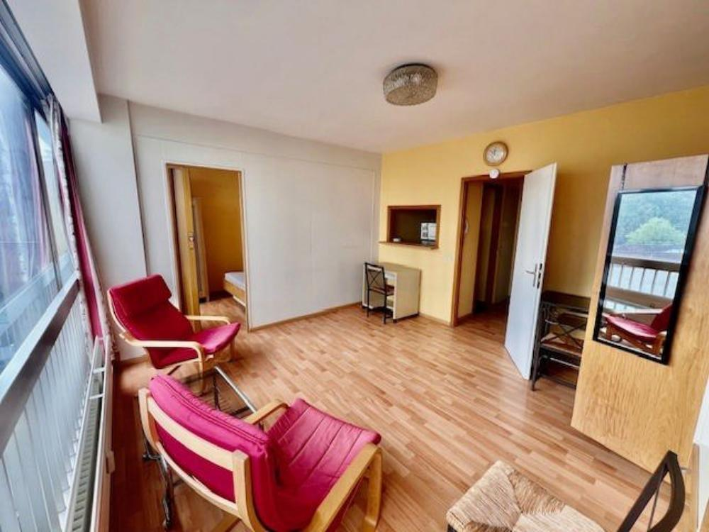

Bruxelles 1000 (réf 3007 B) CAMBRE/LOUISE : IDEAL INVESTISSEMENT car TOP SITUATION! Magnifique studio LUMINEUX ARRIERE sis au 5ème étage sur 7 avec ascenseur aux normes! hall d'entrée avec placards encastrés - salle de bain avec baignoire et lavabo - wc séparé - grande pièce (salon - espace chambre séparé) avec cuisine semi-équipée. Parquet flottant partout. Décors ancien mais très propre. Châssis double vitrage en alu. vue arrière S-E PEB = G. Charges mesnsuelles de +/-150€ (chauffage central - eau - commun). Libre à l'acte.

Infos & Visites Century 21 Boondael 02/660.21.21
OU www.century21boondael.be

Prix : 169.000 €

Chaussée de Vleurgat, 150-158 à 1000 Brussel

Informations générales :

- Affectation du bien : Studio
- Nombre de salle de bains : 1
- Garage / Parking : /
- Terrasse : /
- Jardin : /
- Exposition : S-E
- Type de cuisine : Equipée et aménagée
- Type de chauffage : Gaz Collectif
- Année de construction : 1970
- Charges mensuelles : 150 €

Surfaces :

- Surface habitable : 36 m²

Photos :

